Klasa 7b
Zaczynamy nowy dział: „Układ wydalniczy”.
Z lekcji dowiecie się jak zbudowany jest układ wydalniczy człowieka i do czego służy, co robić aby nasze nerki działały prawidłowo, jakich zasad higieny przestrzegać , aby układ wydalniczy był zdrowy.

Temat: Budowa i działanie układu wydalniczego. Higiena i choroby układu wydalniczego.
- Wyjaśnijmy pojęcie wydalanie: to usuwanie z organizmu końcowych produktów przemiany materii.
Jakie substancje szkodliwe wytwarza człowiek i jakimi drogami się ich pozbywa?
Zapoznaj się z tabelką ( podręcznik str.153)

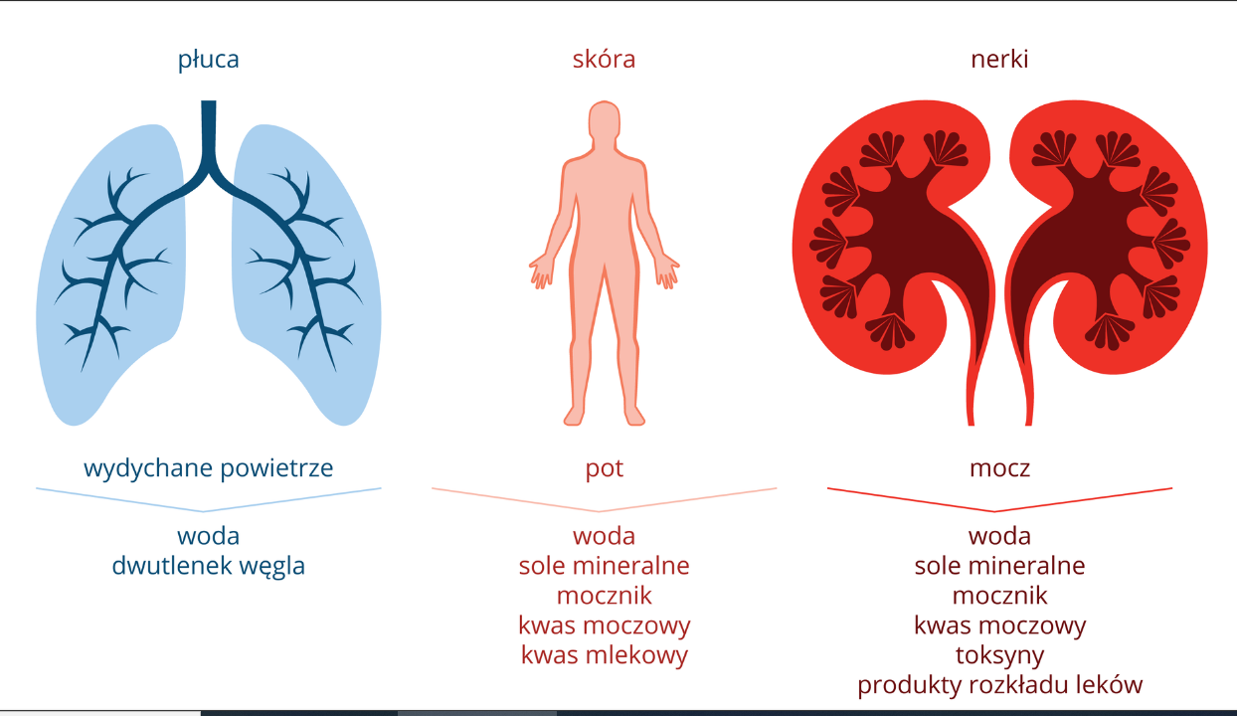
Układ wydalniczy oczyszcza krew ze szkodliwych i zbędnych substancji, a następnie wytwarza z nich mocz. Niektórych niepotrzebnych związków organizm pozbywa się w inny sposób.

Zapisz w zeszycie drogi wydalania zbędnych substancji.

- Układ wydalniczy człowieka składa się z:
- dwie nerki
- dwa moczowody
- pęcherz moczowy
- cewka moczowa

Przeczytaj w podręczniku str. 153-155 o budowie i funkcjach tych elementów.

Uzupełnij tabelkę i przerysuj do zeszytu:

Elementy układu moczowego | Budowa | Funkcja
nerki
moczowody
pęcherz moczowy
cewka moczowa

W uzupełnieniu tabelki ( funkcje) pomogą Ci następujące pojęcia;
wyprowadzanie moczu, przepływ moczu, produkcja moczu , zbieranie moczu
Budowę uzupełnij przy pomocy podręcznika.

- Powstawanie moczu ( str.155 podręcznik)

Proces powstawania moczu odbywa się w dwóch etapach;
- I etap – filtracja krwi – odbywa się w ciałkach nerkowych, powstaje wtedy mocz pierwotny, który zawiera wodę, mocznik, sole mineralne, cukier.
- II etap –wchłanianie – odbywa się w kanalikach nerkowych, następuje wchłanianie do krwi wody i związków, które organizm może jeszcze wykorzystać. Następuje zagęszczenie i powstaje mocz ostateczny: 96% wody, 2,5% związki organiczne, 1,5% sole mineralne.

Zapisz w zeszycie etapy powstawania moczu.

Dla osób, które mają możliwości techniczne proponuję wejść na stronę https://epodreczniki.pl/a/uklad-moczowy/DIm57TIjs
Obejrzeć lekcję „ Układ moczowy”, zwracając uwagę na rysunki, animacje, filmiki. Na końcu lekcji znajdują się zadania ( z odpowiedziami), warto tam sprawdzić swoją wiedzę.

- Higiena i choroby układu wydalniczego ( str.157-160)
Zapoznajemy się z tematem lekcji z podręcznika, następnie odpowiedz na pytania
Jak dbać o układ wydalniczy?
Jakie są najczęstsze choroby układu wydalniczego? ( zakażenia dróg moczowych, kamica nerkowa, niewydolność nerek)
Kiedy konieczna jest dializa, i na czym polega?
Po co wykonywane jest badanie moczu?
Odpowiedzi na pytania proszę zapisać w zeszycie , lub dla osób chętnych ( dodatkowe oceny) proponuję wykonać prezentację „ Higiena i choroby układu wydalniczego” uwzględniając wiadomości w podręczniku , lub korzystając z lekcji „ Profilaktyka chorób układu moczowego” na stronie:
https://epodreczniki.pl/a/profilaktyka-chorob-ukladu-moczowego/DC2aXuFgp
Czas wykonania prezentacji : do powrotu do szkoły.

